INCONTRI CONTINUITA’
SCUOLA DELL’INFANZIA-VIA COMO- SEZ. E-F-G
SCUOLA PRIMARIA-VIA TORINO- CLASSI I
SEZ.C-D

Il passaggio scuola dell’Infanzia – scuola Primaria rappresenta per i/le bambini/e un momento estremamente delicato, attorno al quale si concentrano, fantasie, interrogativi, timori. Entrare in un nuovo ordine di scuola significa per loro cambiare ambiente, insegnanti, gruppo di amici, uscire dalle sicurezze affettive costruite nella vecchia scuola, incontrare nuove regole e responsabilità. Compito degli insegnanti è aiutarli/le a superare ansie e preoccupazioni che potrebbero manifestarsi nel momento del passaggio, rassicurandoli/le circa i cambiamenti che dovranno affrontare.
Il progetto “Continuità" vuole attribuire valenza e significato ad un passaggio delicato e fondamentale, dalla scuola dell'Infanzia alla scuola Primaria, che ogni bambino e bambina vive con il proprio modo di sentire, di percepire, di guardare... Si propongono esperienze di laboratorio che abbracciano più canali di espressione ( mimico- gestuale, corporea, costruttiva, di finzione, linguistica...) dove ciascuno possa trovare spazio per poter esprimersi e sentirsi riconosciuto. Si favorisce la dimensione di gruppo che diventa occasione di nuovi apprendimenti in situazione di collaborazione e di aiuto reciproco, dove ogni bambino/a è risorsa per il gruppo. Il lavoro di raccordo tra la scuola dell'Infanzia e della scuola Primaria mira a costruire una continuità che tenga in considerazione l' importanza dei diversi linguaggi di espressione, dello stile personale di ciascuno, delle competenze già acquisite, di conoscere il nuovo ambiente e le persone in un clima stimolante e sereno.
Il 28 febbraio 2019 gli/le alunni/e della scuola Primaria delle classi I sez. C-D, accompagnati dai loro docenti, si s0no recati nel plesso di via Como per incontrare i/le bambini/e “senior” delle sez. E-F-G.
L’attività svolta riguardava la favola di “Cappuccetto Rosso”.
Gli alunni della Primaria impersonavano il “lupo”; le alunne “Cappuccetto Rosso”.
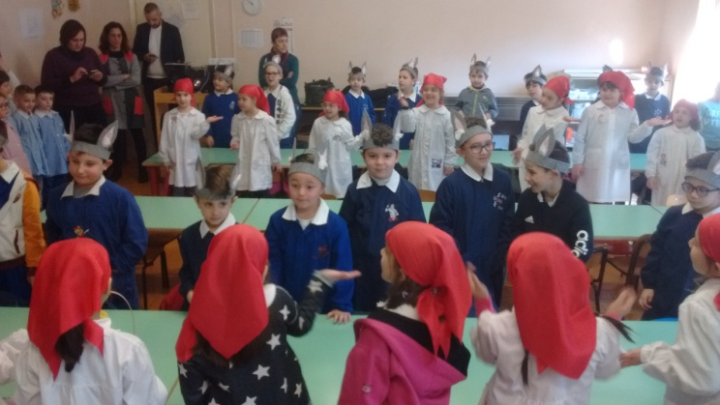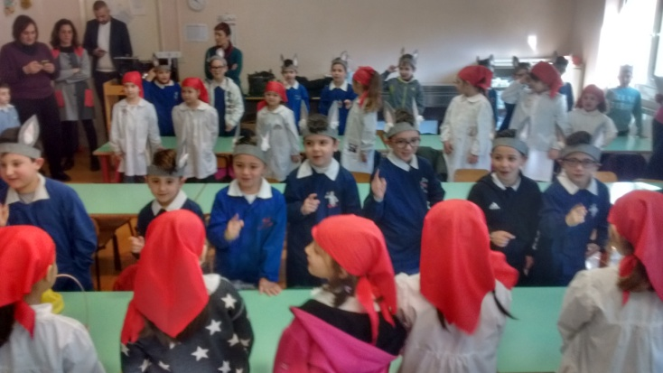
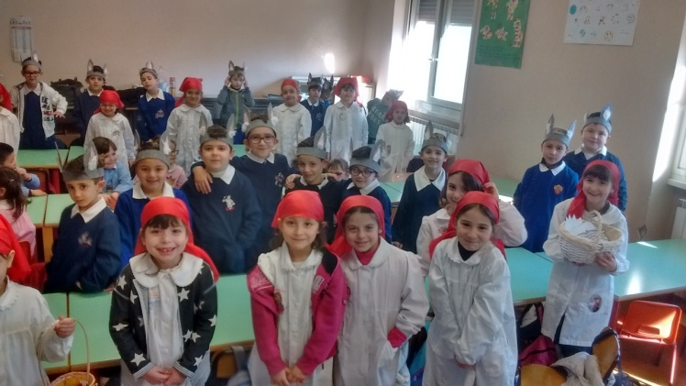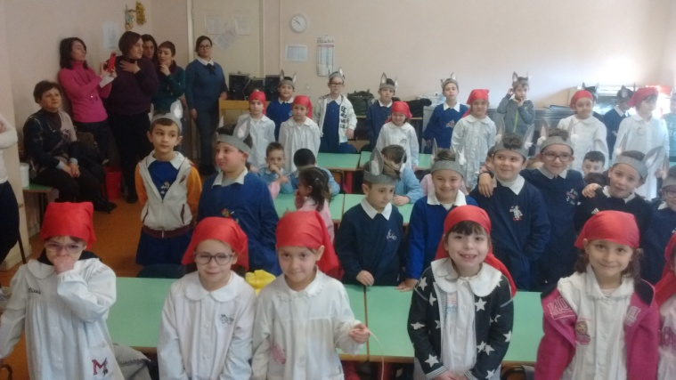
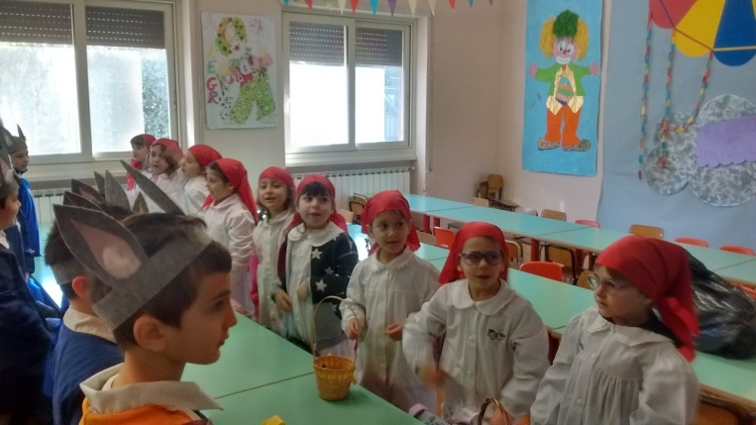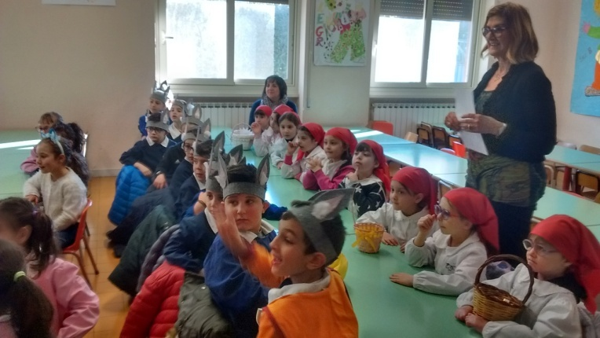
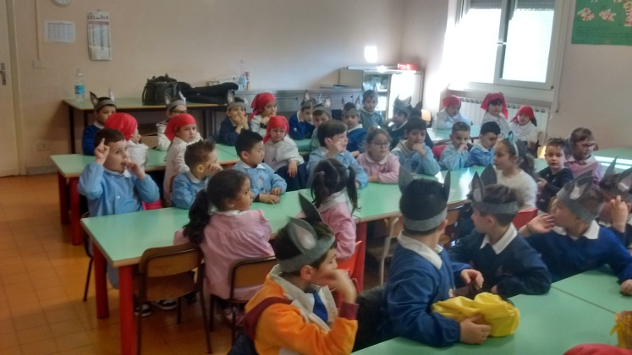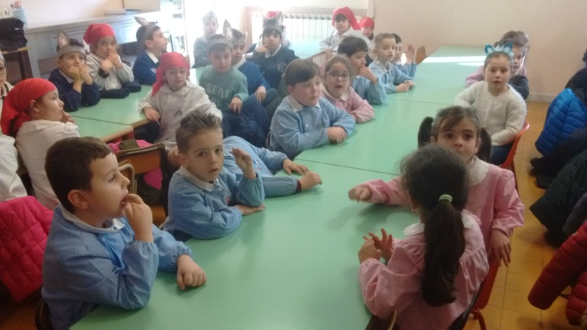
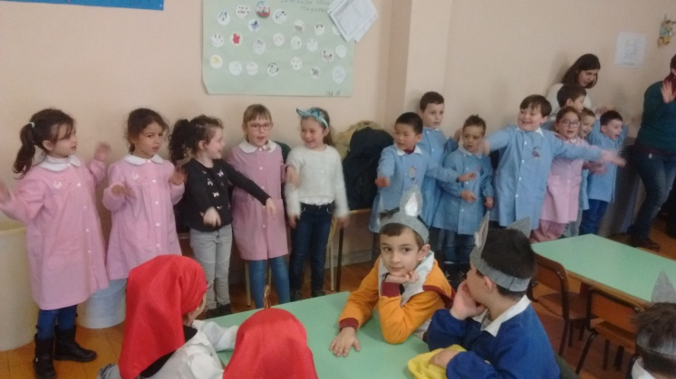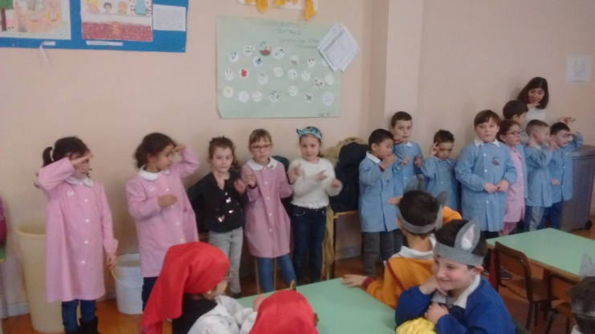
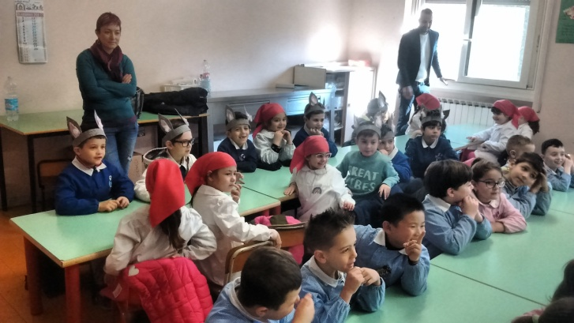
Gli/le alunni/e della suola Primaria hanno cantato una canzone e ci hanno lasciato delle maschere da colorare, che rappresentavano gli animaletti del bosco, poi l’ hanno portata a casa in ricordo della giornata.
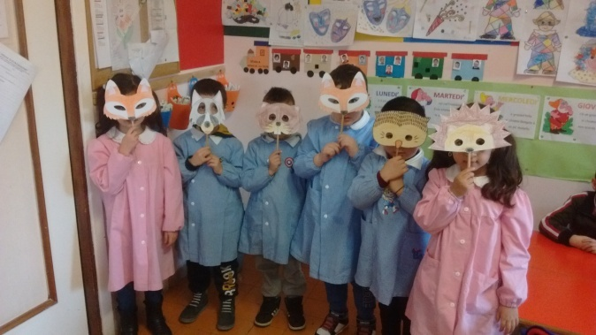

I/le bambini/e della scuola dell’Infanzia hanno realizzato, con materiale riciclato, gli animaletti del bosco che hanno donato ai compagni più grandi.
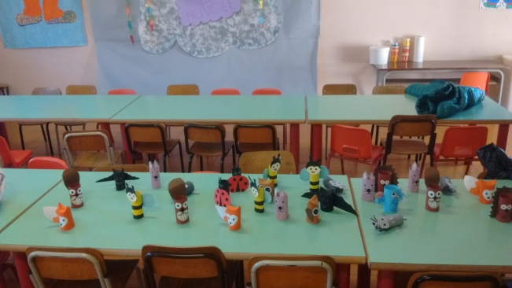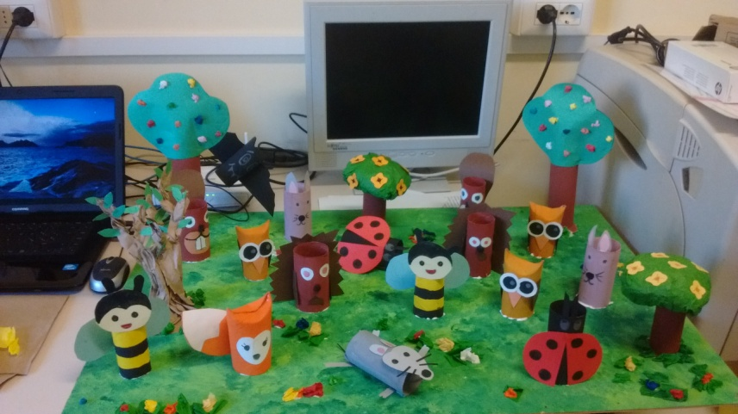
E’ stato poi realizzato l’ambiente della favola di Cappuccetto Rosso: il bosco ed i suoi animali.
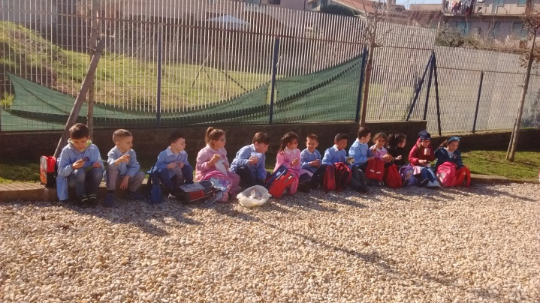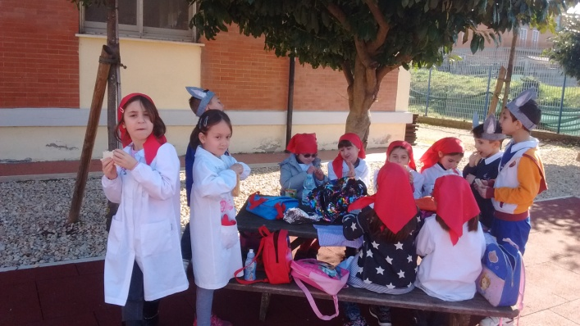
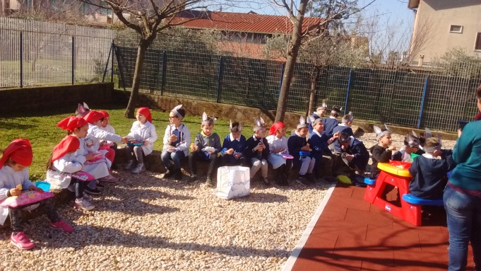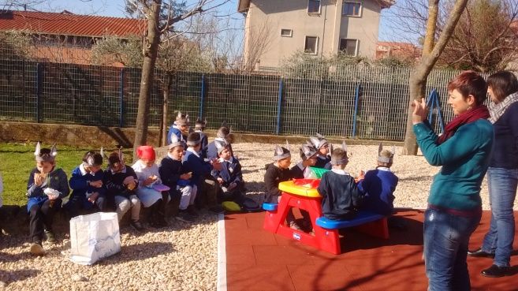
La bellissima giornata si è conclusa con una merenda insieme nel giardino della scuola.

Doc. Margherita Agostini

